**博弈多才显导师风采，学无止境树学子榜样**

**----记双流区名教师李中军工作室研培活动**

**文\杨剑**

为了进一步加强学员的教学管理，提高学员的教育教学质量，提高学员的业务能力和教学水平，促进学员间的相互交流学习，2018年12月11日四川省特级教师李中军老师于双流区棠湖中学新校区为年轻老师上示范课，真正发挥了特级教师“传、帮、带”的示范引领作用，促进了青年教师快速成长。

师傅李中军老师在示范课《余弦定理》上，以精湛的教学手法、熟练的现代技术应用、亲切的教学风格充分展示了特级名师骨干的教学风采，充分展示了自己的教育才能和教学风采，为学校教师搭建了学习、交流的平台。促进了工作室教师专业的发展和教学质量的提升。

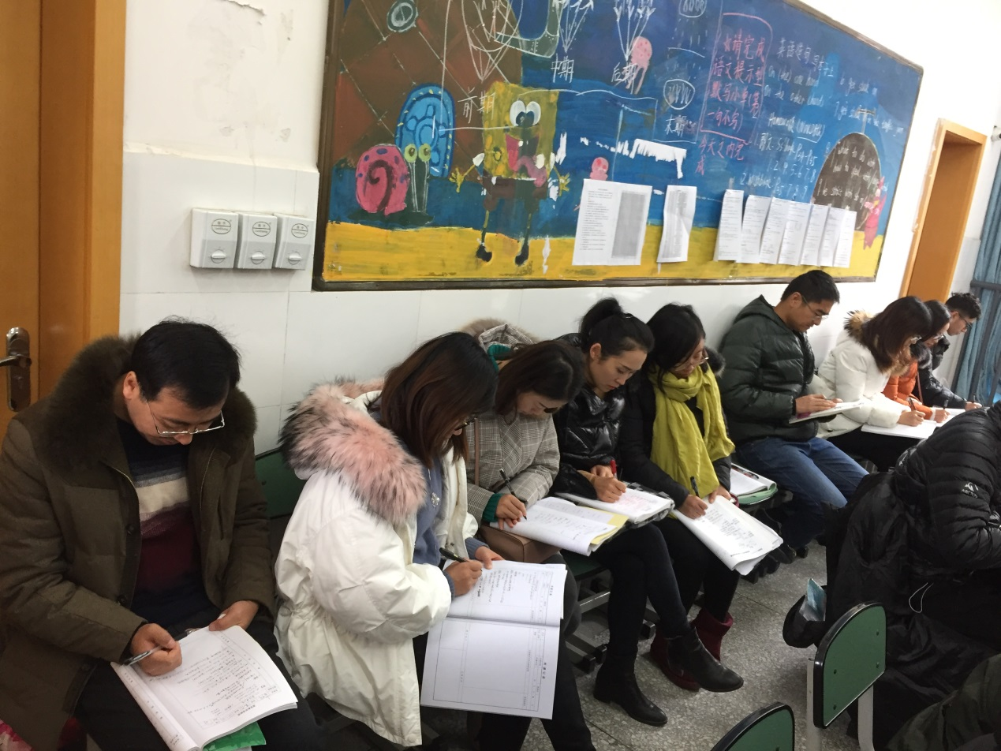

在课上，师傅首先是复习引入，复习的不仅仅是知识，更多的是方法的运用与方法的选择，不仅仅是正余弦定理知识点，更多的是他们运用的前提和运用的区别。对于什么时候选择用正弦定理，什么时候选择用余弦定理讲得非常的细致，特别的清晰，对正余弦定理做了非常细致的对比。

教学的第二个环节便是运用，在本节课上，师傅主要示范了用正弦定理和余弦定理来解三角形以及判别三角形的形状。在整堂课上，师傅以得体的教态，丰富的语言，幽默的语气，和谐的氛围，多样的方法，灵活的思维来为学员展示了如何才能上好一堂课，在课上，学员们得到提升的不仅仅是教学方法，更多的是教学的情感，发自内心的对学生的爱。整个课上，优点太多，但是最让学员们得到收获的主要有以下几个优点:

1.整堂课的板书十分的规范，一节课下来刚好两大块黑板，中途没有擦过黑板，刚好写完。说明功底特别深，对教学内容的把握特别强，对于学情的把握也特别的到位。

2.整堂课的讲解特别的细致入微，对于学生可能存在的每一个问题都点评到了，整个课堂无论什么存次的学生收获都很大，课堂的群体是50多个学生，但是效果却是感觉是为每一个学生精心设计的学案。

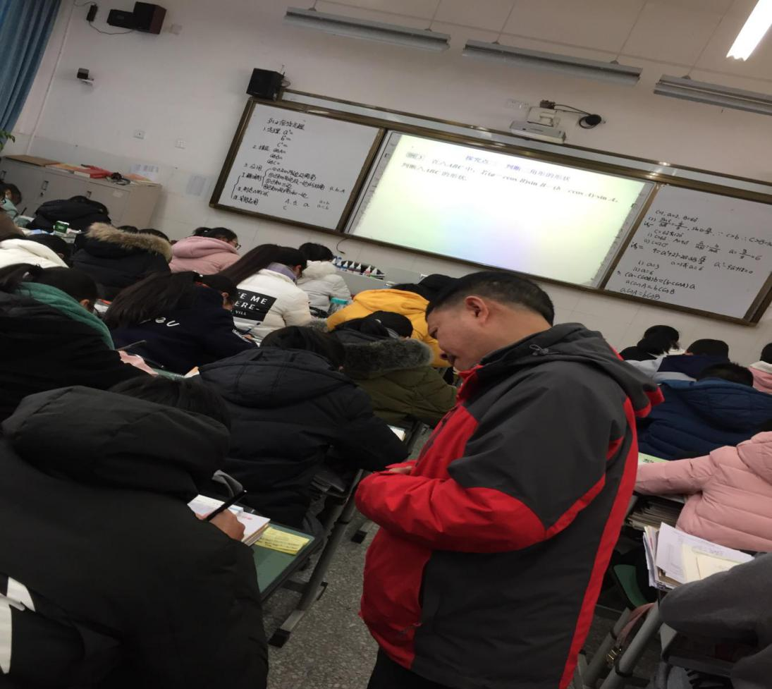

3.一题多法和一题多解的训练贯穿整个数学课堂，学生的发散性思维可以得到大量的训练，对于优生的帮助特别的大，对于基础差一点的学生，也可以找到一种适合他的方法，整个课堂下来，学生无论是余弦定理还是正弦定理的使用都特别的熟悉。而且在课堂上提升的不仅仅是思维，学生的运算能力也得到了大量的训练，不仅仅对于目前学生运算能力差这一情况可以得到了很好地解决，而且还可以培养学生吃苦耐挠的精神，不怕困难的精神品质。

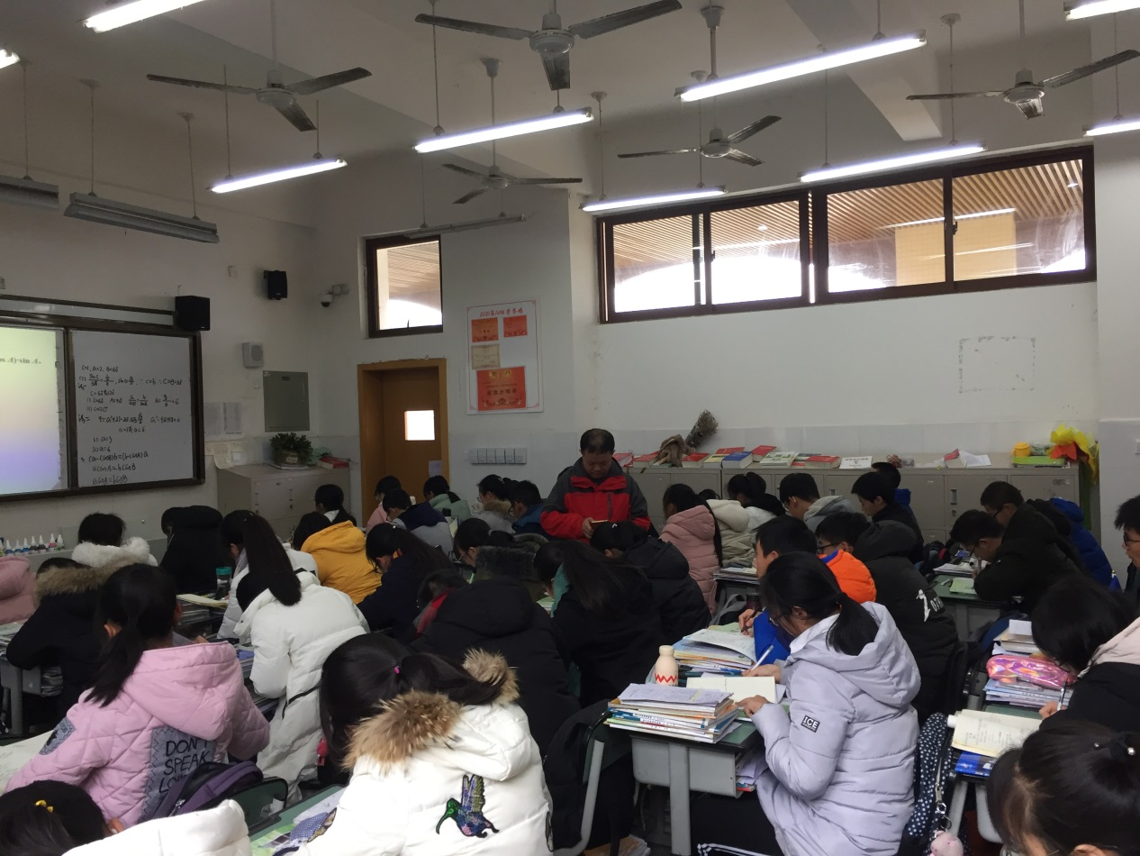

4.课堂的亲和力非常的高，教师对学生的关爱在课堂中得到了充分的体现，整个课堂教师都在鼓励，赞扬学生，学生的学习环境非常的好，学习的内动力非常的强。

5.教学与德育完美的结合，课堂中学生得到提升的不仅仅是分数，更多的是人生的收获，做人的道理，情商的升华。

